Långtids-EKG – Metodbeskrivning

Metodgrupp: 3
Förändringar sen föregående version 3
Inledning 3
Indikationer 3
Kontraindikationer 4
Utrustning 4
Förbrukningsmaterial 5
Funktionskontroll/kalibrering 6
Mjukvara 6
Analys 6
Förberedelser 6
Patientinformation (kallelse) 6
Remittentinformation 6
Patient 6
Lifecard CF 7
Eclipse PRO 9
Eclipse Mini 12
Undersökningsprocedur 14
Lifecard CF 14
Eclipse PRO 17
Eclipse Mini 20
Rengöring 22
Sammanställning och analys av undersökningsinformation 23
Hämta inspelning från Eclipse PRO/Lifecard CF till Sentinel 23
Analysera inspelning från Eclipse PRO/Lifecard CF med Pathfinder SL 26
Skapa rapport 32
Hämta inspelning från Eclipse Mini till Sentinel 33
Analysera inspelning från Eclipse Mini (översiktlig) med Pathfinder SL 35
Skapa rapport 38
Referensvärden 39
Felkällor 39
Utlåtande 39
Referenser 40
Bilagor 41
Allmän information om Eclipse PRO 41
Datorprogrammets beteckningar och definitioner 42
Arytmianalysinställningar, Klinisk fysiologi, NU-sjukvården 44
Rapport, Klinisk fysiologi, NU-sjukvården 46
Checklista långtids-EKG vid inläsning av registrering, vuxna 47
Checklista långtids-EKG vid inläsning av registrering, barn 49
Riktlinjer för bedömning och svarsskrivning för långtids-EKG 50
Svarsmall för Långtids-EKG: Normal 52
Svarsmall för Långtids-EKG: Minst måttligt ökat antal extraslag 53
Svarsmall Långtids-EKG: Konstant förmaksflimmer 54
Svarsmall Långtids-EKG, översiktlig 55
Lathund svarsmall Långtids-EKG: Normal 56
Lathund svarsmall Långtids-EKG: Konstant förmaksflimmer 58
Lathund svarsmall Långtids-EKG, översiktlig 60
Körkort långtids-EKG 62

Metodgrupp:
Qays Almodares (klinisk fysiolog), Anna-Karin Halldin (klinisk fysiolog),
Anna Werngren (biomedicinsk analytiker) och Helen Samuelsson (biomedicinsk analytiker).

Förändringar sen föregående version
- Tillägg med den nya registreringsenheten Eclipse Mini
- Checklista vuxna och barn samt lathundar uppdaterade
- Körkortsförfarande uppdaterat

Inledning
Långtids-EKG används i Sverige huvudsakligen för utredning av patienter vid misstanke om rubbningar i hjärtats rytm (arytmi). De är ibland förenade med symtom av olika slag, till exempel arytmikänsla, oklarhet, yrsel, svimning. Många arytmier är dock intermittenta och kan vara snabbt övergående därmed svårt att fånga på ett vilo-EKG. I sådana fall kan man göra långtidsregistrering där hjärtats aktivitet kan registreras under ett eller flera dygn. Bärbar utrustning för EKG-registrering har funnits sedan 1960-talet.

En eller tre EKG-elektroder fästs på kroppen och EKG-signalerna registreras och lagras digitalt i utrustningen. Patientens EKG registreras under deras normala, dagliga aktiviteter under ett dygn och ibland två dygn. Vid vissa specifika frågeställningar, till exempel intermittent förmaksflimmer, kan registreringen ske upp till sju dygn.

Indikationer
- Utredning där symtom inger misstanke om arytmi (till exempel yrsel, svimning, hjärtklappning eller annan arytmikänsla, stroke/TIA) med särskilt hänsyn till maligna arytmier men även för att upptäcka sjuk sinusknuta, höggradiga AV-block och andra olika taky- eller bradyarytmier.
- Längre EKG registrering hos patienter där man sett misstänkt patologi på vilo-EKG-registrering, arbets-EKG eller arytmiövervakning. Kontroll av känd arytmibenägenhet.
- För att se frekvensvariationer under ett dygn vid till exempel kroniskt förmaksflimmer. Utvärdera kronotrop förmåga i samband med ansträngning/fysisk aktivitet.
- Utvärdering av arytmibehandling (medicinering, pacemaker) avseende i första fall förekomst av arytmi men även för att ta reda på medelkammarfrekvens och förekomst av bradykardier som hjälp vid val av dosering av mediciner.
- Vid arytmier där man misstänker sparsam sporadisk förekomst kan man i stället välja metod med längre registreringstid.

Kontraindikationer
Inga absoluta kontraindikationer.
I sällsynta fall kan hudirritation uppstå av elektroder.

Observera dock särskilda åtgärder vid känd/misstänkt kontaktallergi mot elektroderna (se Utrustning).

I vanliga fall utförs registreringen polikliniskt. Vid särskilda fall kan vi erbjuda långtids-EKG-registrering på inneliggande patient. Remittenten bör vara medveten om att metoden inte är avsedd för arytmiövervakning och bedömning inklusive dataanalys sker inom två till fem arbetsdagar.

Utrustning
- EKG-apparat med sugelektroder
- Registreringsenhet:
          - Lifecard CF inklusive minneskort
          - Eclipse PRO inklusive patientkabel
          - Eclipse Mini
- Kortläsare med kabel till dator (Lifecard CF)
- USB-kabel till dator
- Transportlåda vid behov
- Programvara:
          - Patientadministrativt system: Sentinel
          - Analysprogram: Pathfinder SL

Förbrukningsmaterial
- Patientprotokoll NÄL eller Patientprotokoll US
- Informationslapp
- Patientprotokoll NÄL – 5 dygn eller Patientprotokoll US – 5 dygn
- Informationslapp – 5 dygn
- Patientprotokoll NÄL – 7 dygn eller Patientprotokoll US – 7dygn
- Informationslapp – 7 dygn
- Tre engångselektroder som är anpassade för långtids-EKG. Skicka med några extra (Eclipse PRO och Lifecard CF).
- Ett alkaliskt batteri á 1,5 V, typ AAA (Lifecard CF)
- Patch (elektroddyna) inklusive batteri anpassad (Eclipse Mini)
- Klorhexidinsprit
- Cavilon™ (används vid känd/misstänkt kontaktallergi)
- Våtslippapper 600
- Plastfodral eller tygpåse, engångs, att förvara enhet med kort patientkabel i (Eclipse PRO och Lifecard CF).
- Bomullsband (till plastfodral)
- Lifecardspenna/overheadpenna (Lifecard CF)
- Rengöring:
        - Remove våtservett/spray
        - Incidin®
        - Alkoholbaserat desinfektionsmedel med rengörande effekt
(≥ 70 vol%) används för att rengöra minneskort (Lifecard CF)

Funktionskontroll/kalibrering
För Lifecard CF utförs automatisk test genom att en automatisk kalibreringspuls alstras i registreringsenheten när den startas. Testet lagras på minneskortet.
För Eclipse PRO och Eclipse Mini utförs ingen automatisk test enligt ovan.
Tillverkarens rekommendation är att följa serviceklockan och utföra en visuell kontroll en gång/år. Denna kontroll sköts av medicinsk teknik.
EKG-signal (signalkvalitet) kontrolleras genom att rucka på sladdarna. Om signalkvaliteten blir sämre kan justering av elektroderna vara nödvändig eller byte av enstaka sladd eller hela patientenheten (Eclipse PRO och Lifecard CF.

Mjukvara
Validering av mjukvaran Sentinel och Pathfinder SL är utförd av Spacelabs Healthcare.

Analys
En gång om året utförs stickprov av redan analyserad registrering av granskningspersonal. Förslag på svar skrivs. Metodansvarig biomedicinsk analytiker meddelar vilken analys som ska granskas. Metodansvarig läkare utför jämförelse av analysresultaten och återkopplar.

Förberedelser

Patientinformation (kallelse)
Långtids-EKG – Patientinformation
Långtids-EKG, snabb (närboende) - Patientinformation
Långtids-EKG, 48-timmar - Patientinformation
Långtids-EKG, 48-timmar, snabb (närboende) - Patientinformation
Långtids-EKG, översiktlig – Patientinformation
Långtids-EKG, översiktlig, snabb (närboende) - Patientinformation
Långtids-EKG, 7 dygn – Patientinformation

Remittentinformation
Långtids-EKG – Remittentinformation
Långtids-EKG, översiktlig - Remittentinformation

Patient
- Mediciner ska tas som vanligt om inte inremitterande läkare angivit annat.

Lifecard CF

- Plocka fram det material som behövs för monteringen.


- Logga in med personligt användarnamn och lösenord (VGR-ID).

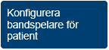
- Sätt minneskortet på avsedd plats i kortläsaren.

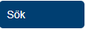
- Skriv in patientens personnummer enligt ÅÅÅÅMMDDXXXX i fältet vid *Patient-ID.
- Om ”patienten” finns i databasen kommer personnummer och namn att
visas i listan (lilamarkerad).
          - Kontrollera att rätt patientdata är inskriven vid patient-ID och namn.
Vid behov redigera, se bilaga ”Användarmanual”, Redigera patient.


          - Kontrollera att det står rätt Patient-ID och namn.
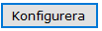



- Om ”patienten” inte finns i databasen följ instruktion nedan:
          - Skriv in patientens personnummer enligt ÅÅÅÅMMDDXXXX i fältet vid * Patient-ID.
          - Skriv in efter- och förnamn på härför avsedd plats.

          - Kontrollera att rätt patientdata är inskriven vid patient-ID och namn. Vid behov redigera, se bilaga ”Användarmanual”, Redigera patient.

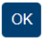

- Ta ur minneskortet i kortläsaren.
- Skriv namn och personnummer med lifecardpenna/overheadpenna på avsedd plats på minneskortet.
- Märk patientprotokollet (antal se nedan) med personnummer (på två sidor), namn, veckodag, datum, Lifecardenhetens nummer, minneskortets nummer och signatur. Skriv remissens prioritet i ”hjärtat” längst upp till höger på patientprotokollet, exempelvis 2 för ”prioritet 2 veckor” och ett K för prioritet ”Kontroll”.
Ett dygn: Ett patientprotokoll
Två dygn: Ett till två patientprotokoll
Sju dygn: Ett patientprotokoll för 7-dygnsregistrering.
- Placera ett nytt batteri i Lifecardenheten. Ett batteri räcker för ett till sju dygns registrering.
- Placera minneskortet i kortfacket i Lifecardenheten i pilarnas riktning med logotypen uppåt. Tryck tills det klickar på plats.

Eclipse PRO
Allmän information om Eclipse PRO, se bilagor.

              - Plocka fram det material som behövs för monteringen.

- Logga in med personligt användarnamn och lösenord (VGR-ID).

- Anslut registreringenheten till Sentinel-datorn via avsedd USB-kabel.

- Skriv in patientens personnummer enligt ÅÅÅÅMMDDXXXX i fältet vid *Patient-ID.

- Om ”patienten” finns i databasen kommer personnummer och namn att visas i listan (lilamarkerad).
‒ Kontrollera att rätt patientdata är inskriven vid patient-ID och namn.
Vid behov redigera, se bilaga ”Användarmanual”, Redigera patient.
‒ Kontrollera att det står rätt Patient-ID och namn.

- Om ”patienten” inte finns i databasen följ instruktion nedan:
‒ Skriv in patientens personnummer enligt ÅÅÅÅMMDDXXXX i fältet
vid Patient-ID.

‒ Skriv in efter- och förnamn på härför avsedd plats.

‒ Kontrollera att rätt patientdata är inskriven vid patient-ID och namn. Vid behov redigera,
se bilaga ”Användarmanual”, Redigera patient.

- Märk patientprotokollet (antal se nedan) med personnummer (på två sidor), namn, veckodag, datum, registreringenhetens nummer (börja med bokstaven P och siffra, exempelvis P1) och signatur. Skriv remissens prioritet i ”hjärtat” uppe till höger på patientprotokollet, exempelvis 2 för ”prioritet 2 veckor” och K för prioritet ”Kontroll”.
Ett dygn: Ett patientprotokoll
Två dygn: Ett till två patientprotokoll
Sju dygn: Ett patientprotokoll för 7-dygnsregistrering.
- Kontrollera att batteriet är laddat tillräckligt mycket för de antal dygn som registreringen ska pågå. Om registreringsenheten inte är tillräckligt laddad låt den sitta kvar via USB-kabeln tills den är det.
- Koppla loss registreringsenheten från USB-kabeln.

- Patientens personnummer visas längts upp på registreringenhetens bildskärm.
Om du vill kontrollera att rätt namn är inskrivet, följ instruktionen nedan:
          - Tryck på en av pilarna så bildskärmen tänds upp
          - Välj Meny (vänster pil)
          - Markera ”Testdetaljer” (vänster pil)
          - Välj Info (höger pil)
          - Personnummer och namn visas på bildskärmen
          - Välj Bakåt (vänster pil)
          - Välj OK (höger pil)
- Koppla ihop de båda delarna (registrering- och patientkabel).
          - Håll patientkabeln med triangelsymbolen mot dig och för in registreringsenheten i ramen uppifrån.
          - Anslut registreringsenheten till USB-C-kontakten på patientkabeln.
          - Fäst patientkabelns fästram runt registreringsenheten.

Eclipse Mini
              - Plocka fram det material som behövs för montering.

Logga in med personligt användarnamn och lösenord (VGR-ID).
- Anslut registreringenheten till Sentinel-datorn via avsedd USB-kabel. Utrustningen ska lysa blå.

- Skriv in patientens personnummer enligt ÅÅÅÅMMDDXXXX i fältet vid *Patient-ID.

- Om ”patienten” finns i databasen kommer personnummer och namn att visas i listan (lilamarkerad).
  - Kontrollera att rätt patientdata är inskriven vid patient-ID och namn.
Vid behov redigera.
  - Kontrollera att det står rätt Patient-ID och namn.

- Om ”patienten” inte finns i databasen följ instruktion nedan:
- Skriv in patientens personnummer enligt ÅÅÅÅMMDDXXXX i fältet vid Patient-ID.
- Skriv in efter- och förnamn på härför avsedd plats.

  - Kontrollera att rätt patientdata är inskriven vid patient-ID och namn.
Vid behov redigera, se bilaga ”Användarmanual”, Redigera patient.

- Koppla loss Eclipse Mini från USB-kabeln.

Undersökningsprocedur

Lifecard CF
- Kontrollera patientens identitet enligt rutin BFM.
- Fyll i aktuella uppgifter i patientadministrativt system enligt lathundar för Patientadministrativt system.
- Ta vilo- EKG. Om patienten har nyupptäckt förmaksflimmer alternativt annan allvarlig patologi kontakta läkare, som beslutar om fortsatt handläggning.
- Välj patientkabel (lång/kort).
- Fäst tre engångselektroder till patientkabeln.
- Elektrodmontering:
Grundplacering av elektroderna enligt bild.
          - Raka vid behov.
          - Slipa försiktigt på huden med våtslippapper.
          - Vid känslig hud använd Cavilon™.
          - Montera elektroderna på huden. Undvik att trycka i mitten av elektroden.
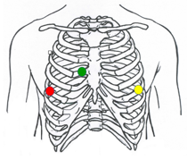

Vid högra bröstkorgskanten på fjärde revbenet (på revbenet ovanför V1)
I vänstra främre axillarlinjen och på det sjätte revbenet (nedanför V5)
I högra främre axillarlinjen och på det sjätte revbenet (nedanför V5R)

OBS!
Om amplituderna blir låga placeras grön ”elektrod” vid vänstra bröstkorgskanten på fjärde revbenet (på revbenet ovanför V2).

- Koppla ihop de båda delarna (registrering- och kabelenhet) vid gångjärnet. Tryck sedan in spärren nedtill så att den är ordentligt stängd.
- Vänta tills huvudmenyn syns. Markören står vid Start….
          - Vid registrering ett eller två dygn tryck på grön knapp.
          - Vid registrering sju dygn flytta markören med den gula knappen ett steg nedåt till Starta veckoreg…. Tryck på grön knapp.
- Kontrollera att rätt namn är angivet. Bekräfta genom att trycka på grön knapp. Om fel namn
visas ta ur kortet och programmera in rätt patientdata.
- Markören står vid Inspelning. Tryck på grön knapp och tala in patientens namn och person-
nummer. Tala nära mikrofonen på Lifecard-enheten (inspelningstiden är 8 sekunder).
Inspelningen spelas sen upp automatiskt.
- Bekräfta inspelningen genom att trycka på grön knapp. Om inspelningen inte blir bra välj
ta bort genom att flytta markören med hjälp av gul knapp och tryck grön knapp. Tryck grön knapp och tala in patientens namn och personnummer igen. Bekräfta inspelningen.
- Displayen visar EKG. Kanal som visas är markerad på höger sida. Vid registrering ett
alternativt
två dygn visas tre kanaler och vid registrering sju dygn visas två kanaler, Kanal 1 och 2.
Kanal 1 liknar V5 och Kanal 2 liknar V1 på vilo-EKG. Kanal 3 speglar Kanal 1 men motsvarar
inte någon ”riktig” avledning på vilo-EKG.
- Kontrollera signalkvaliteten via den inbyggda displayen:
          - QRS- komplex och P- våg ska vara tydliga. Vid behov justera elektrodplaceringen.
          - Knacka försiktigt på aktuella elektroder. Vid behov förbättra underarbetet och byt elektrod.
          - ”Ruska” i patientkabeln. Kontrollera alla kanaler. Vid behov byt elektrod och/eller patientkabel.
Kanal 1: Gul - Röd
Kanal 2: Röd - Grön
Kanal 3: Grön – Gul

För att växla mellan de olika EKG- kanalerna tryck på gul knapp ned alternativt upp.
- När du är klar med EKG-granskningen tryck på grön knapp.
- Kontrollera datum och tid på displayen.
Om de är felaktiga ändra genom att flytta markören med hjälp av gul knapp upp och tryck
på grön knapp. Använd gul knapp upp/ned för att justera datum/tid. Bekräfta med grön knapp.
- Välj STARTA NU genom att trycka på grön knapp. Lifecard-enheten övergår i inspelningsläge och visar aktuell tid. Skriv starttiden i patientprotokollet.
- Samla ihop patientkablarna och fäst en ”tejptunnel”/FLEXI- TRAK^{TK} runt kablarna.
- Vid kort kabelenhet placeras Lifecard-enheten i plastfodral med bomullsband eller i tygpåse och hängs runt halsen. Vid lång kabelenhet placeras Lifecard-enheten i byxlinningen.
- Informera om hur patientprotokollet fylls i. Patienten ska fylla i mediciner, sysselsättning (sovtider, fysisk aktivitet med mera) och hjärtrelaterade
symtom. Informera patienten om att leva som vanligt, dock inte duscha
eller bada. Det är viktigt att patienten kombinerar vila med fysisk aktivitet.
När patient med sjudygnsregistrering vill duscha ska registreringsenheten
kopplas loss. Elektroderna kan sitta kvar. Det är viktigt att patienten skriver
i protokollet när registreringsenheten kopplas bort och när den åter är
påkopplad.
- Skicka med extra elektroder och informationslapp.
- Informera om återlämningsrutiner. OBS! Viktigt att registrerings-
enheten och patientprotokoll lämnas åter enligt texten i kallelsen.
- Registrera patienten i avsedd pärm i vilo-EKG-rummet.

Registreringsenheten åter
- Registreringsenhet och dagbok lämnas till sekretariatet.
- Dagbok skannas.
- Anteckna returdatum i pärmen i vilo-EKG-rummet.
- Rengör registreringsenheten, se nedan.
- Öppna Lifecard-enheten med hjälp av kortöppnaren.
- Ta ur batteriet och minneskortet.
- Hämta inspelningen till Sentinel, se ”Hämta inspelning till Sentinel”.
- Slutför (stoppa) undersökningen i patientadministrativt system
- Patientprotokoll läggs på avsedd plats för långtids-EKG.

Eclipse PRO
- Kontrollera patientens identitet enligt rutin BFM.
- Fyll i aktuella uppgifter i patientadministrativt system enligt lathundar för Patientadministrativt system.
- Ta vilo- EKG. Om patienten har nyupptäckt förmaksflimmer alternativt annan allvarlig patologi kontakta läkare, som beslutar om fortsatt handläggning.
- Elektrodmontering:
Grundplacering av elektroderna enligt bild.
          - Raka vid behov.
          - Slipa försiktigt på huden med våtslippapper.
          - Vid känslig hud använd Cavilon™.
          - Montera elektroderna på huden. Undvik att trycka i mitten av elektroden.
Vid högra bröstkorgskanten på fjärde revbenet (på revbenet ovanför V1)
I vänstra främre axillarlinjen och på det sjätte revbenet (nedanför V5)
I högra främre axillarlinjen och på det sjätte revbenet (nedanför V5R)
OBS!
Om amplituderna blir låga placeras grön ”elektrod” vid vänstra bröstkorgskanten på fjärde revbenet (på revbenet ovanför V2).

- Fäst patientkabeln till respektive elektrod.
- Välj OK (höger pil).
- Om en elektrod inte är ansluten lyser elektrodindikatorn rött. Applicera eller ändra elektroderna tills alla elektrodindikatorer lyser grönt.
Grön ”elektrod” = Elektrodindikator till vänster i bild (höger sida av kroppen)
Röd ”elektrod” = Elektrodindikator till höger i bild (vänster sida av kroppen)
Gul ”elektrod” = Elektrodindikator på bröstbenet i mitten av bilden (närmast halsen)
Välj ”Bakåt” (vänster pil) för att återgå till föregående sida om bildskärmen börjar att visa kanalerna eller ”OK” (höger pil) för att fortsätta.
- Kontrollera signalkvaliteten via bildskärmen:
          - QRS- komplex och P- våg ska vara tydliga. Vid behov justera elektrodplaceringen.
          - Knacka försiktigt på aktuella elektroder. Vid behov förbättra underarbetet och byt elektrod.
          - ”Ruska” i patientkabeln. Kontrollera alla kanaler. Vid behov byt elektrod och/eller patientkabel.
Kanal 1: Gul – Röd
Kanal 2: Röd – Grön
Kanal 3: Grön – Gul
- När du är klar med EKG-granskningen välj OK (höger pil).
- Kontrollera att patientens personnummer och namn stämmer i bildskärmen.
Tryck OK (höger pil).
- Starta registreringen genom att välja OK (höger pil).
- Placera registreringsenheten i plastfodral med bomullsband eller i tygpåse som hängs runt halsen.
- Informera om hur patientprotokollet fylls i. Patienten ska fylla i mediciner, sysselsättning (sovtider, fysisk aktivitet med mera) och hjärtrelaterade symtom. Informera patienten om att leva som vanligt, dock inte duscha eller bada. Det är viktigt att patienten kombinerar vila med fysisk aktivitet.
När patient med sjudygnsregistrering vill duscha ska registreringsenheten vara kvar, dock ska vattenstrålen inte riktas direkt mot registrerings-enheten. Det är inte tillåtet att bada under tiden registreringen pågår.
Skicka med extra fodral/påse.

- Skicka med extra elektroder och informationslapp.
- Informera om återlämningsrutiner. OBS! Viktigt att registrerings-enheten och patientprotokoll lämnas åter enligt texten i kallelsen.
- Registrera patienten i avsedd pärm i vilo-EKG-rummet.
Registreringsenheten åter
- Registreringsenhet och dagbok lämnas till sekretariatet.
- Dagboken skannas.
- Anteckna returdatum i pärmen i vilo-EKG-rummet.
- Rengör registreringsenheten, se nedan.
- Hämta inspelningen till Sentinel, se ”Hämta inspelning till Sentinel”.
- Slutför (stoppa) undersökningen i patientadministrativt system
- Patientprotokoll läggs på avsedd plats för långtids-EKG.

Eclipse Mini
- Kontrollera patientens identitet enligt rutin BFM.
- Fyll i aktuella uppgifter i patientadministrativt system enligt lathundar för Patientadministrativt system.
- Om patienten har kraftig hårväxt på bröstet eller reagerar på klistret på elektroden använd Eclipse PRO i stället. När det gäller dusch/bad se information om 7-dygnsregistrering med Eclipse PRO.

- Ta ut patchen ur påsen och spara påsen.
- ”Måtta” området där patchen ska placeras, patchen ska placeras över bröstbenet, där nedersta delen av patchen placeras över processus xiphoideus. Undvik att placera övre delen av patchen i halsgropen.
- Vid behov raka över aktuellt område.
- Slipa försiktigt på huden med våtslippapper.
- Rengör området med en Klorhexidinsprit. Låt torka minst 2 minuter innan patchen appliceras.
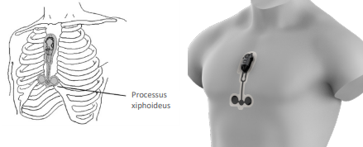
- Ta vilo- EKG. Om patienten har nyupptäckt förmaksflimmer alternativt annan allvarlig patologi kontakta läkare, som beslutar om fortsatt handläggning.
- Visa var knappen finns där patienten ska trycka vid eventuella hjärtrelaterade symtom.
- Anslut Eclipse Mini till patchen. Knappen på Eclipse Mini lyser grönt under 5 sekunder.
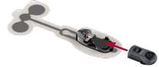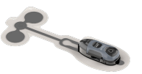
- Be patienten föra axlarna bakåt så att huden över bröstkorgen spänns ut.
- Dra av papperet på patchen enligt numreringen på patchen och placera patchen på bröstbenet enligt ovan. Knappen på Eclipse Mini blinkar grönt under 30 sekunder, vilket indikerar den dedikerade hjärtfrekvensen och bekräftar inspelningens början.
- Vid eventuella hjärtrelaterade besvär är det önskvärt att patienten trycker på knappen på Eclipse Mini. Viktigast är att de skriver i dagboken.
- Eclipse Mini plockas av efter fem dygn och läggs i påsen som patchen låg i. Återlämnandet sker samma dag/dagen efter på samma sätt som för långtidsregistrering med Eclipse PRO/Lifescreen CF.
- Om patienten önskar duscha under tiden går det bra, dock ska vattenstrålen inte riktas rakt mot Eclipse Mini. Efter dusch ska patienten torka försiktigt med en handduk på patchen. Det är inte tillåtet att bada under tiden registreringen pågår.

Rengöring

Eclipse PRO och Lifecard CF: Vid behov kan sladdarna rengöras med Remove. Rengör det yttre höljet och kablarna med en lätt fuktad kompress med Incidin®. Torka därefter av det yttre höljet med en torr kompress.

Lifecard CF: När kortet är avläst tas texten på minneskortet bort med hjälp av alkoholbaserat desinfektionsmedel med rengörande effekt (≥ 70 vol%).

Eclipse Mini: Rengör med en lätt fuktad kompress med Incidin®. Torka därefter av med en torr kompress.

Sammanställning och analys av undersökningsinformation

Hämta inspelning från Eclipse PRO/Lifecard CF till Sentinel
Nedanstående information är delvis hämtat ur leverantörens användarhandböcker.

- Logga in med personligt användarnamn och lösenord (VGR-ID).

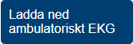
- Sätt minneskortet på avsedd plats i kortläsaren alternativt anslut Eclipse PRO till avsedd USB-kabel.

- Kontrollera att rätt patientdata visas i rutan. Det är av stor vikt att person-
numret är inskrivit enligt rutin och att för- och efternamn står vid Namn.
Kontrollera att inskriven data stämmer överens med inspelad. (Lifecard CF)

- Vid behov redigera, se bilaga ”Användarmanual”, Redigera patient.

Dialogruta med text ”Hämtning utförd visas.”

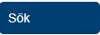
- Skriv in patientens personnummer enligt ÅÅÅÅMMDDXXXX i fältet vid Patient-ID

- Markera aktuell registrering om den inte redan är markerad (lilafärgad).
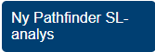
Registreringen läses in.

- Grundinställningar för vuxen (≥ 18 år) är förvald, men kontrollera att det
står ”NU-sjv. Vuxen” längst ner vid ”Initialinställningar”.
Om det inte stämmer följ instruktionen nedan för barn, men välj
”NU-sjukvården Vuxen” istället.
Vid barn (<18 år) se nedan:
          - ”Konfigurationer” (verktygsfältet)
          - Välj ”Hantera konfigurationer…”
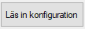
          - Välj ” ”NU-sjukvården Barn”

- Gå igenom registreringen med hjälp av  eller dra i rullisten.
- Skärmens zoom ändras med hjälp av .
- Vid behov markera artefaktområde med hjälp av vänster musknapp.
Välj ”Artefaktslag”. Slagen blir då gråmarkerade.
- Markera inspelningsslut med hjälp av höger musknapp.
Välj ”Ange analysslut”.
- Skriv in patientens relevanta besvär i Dagbokshändelser.
          - Välj ”Patientdetaljer” i Verktygsfältet.
          - Välj ”Redigera”.
          - Välj flik ”Dagbokshändelser”.
          - Ange dag, Tid och Symtom i aktuella fält vid Dagbokshändelser.

          - Upprepa vid behov.

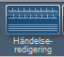
Kontrollera om det finns allvarliga arytmier.

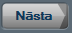
Granska analysen genom att markera aktuella parametrar.
För att titta igenom gruppen använd vid Händelseredigering/Gå till händelse.
Inläst registrering handläggs enligt bilaga ”Checklista långtids-EKG för biomedicinsk analytiker/undersköterska vid patologiska fynd, vuxna” respektive ”Checklista långtids-EKG för biomedicinsk analytiker/undersköterska vid patologiska fynd, barn”.
Skärm ett.


- Ta bort minneskortet ur kortläsaren alternativt koppla loss Eclipse PRO från USB-kabeln.

Analysera inspelning från Eclipse PRO/Lifecard CF med Pathfinder SL


- Logga in med personligt användarnamn och lösenord (VGR-ID).

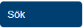
- Skriv in patientens personnummer enligt ÅÅÅÅMMDDXXXX i fältet vid Patient-ID

- Markera aktuell registrering om den inte redan är markerad (lilafärgad).
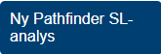
Registreringen läses in.

- Grundinställningar för vuxen (≥ 18 år) är förvald, men kontrollera att det står ”NU-sjukvården Vuxen” längst ner vid ”Initialinställningar”. Om det inte stämmer följ instruktionen nedan för barn, men välj ”NU-sjukvården Vuxen” istället.
Vid barn (<18 år) se nedan:
            - ”Konfigurationer” (verktygsfältet)
            - Välj ”Hantera konfigurationer…”
            - Välj ” ”NU-sjukvården Barn”
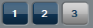
- Aktivera kanal 2.
Ställ in önskad zoom på dataskärmarna med .

- Invertera polaritet i kanal 1 och 2
          - Högerklicka i EKG.
          - Välj ”EKG-visningsinställningar …”.
          - Aktivera ”Invertera polaritet”.
          - Markera Kanal 2.
          - Aktivera ”Invertera polaritet”.

Kanal 1 liknar V5 och Kanal 2 liknar V1 på vilo-EKG. Kanal 3 speglar Kanal 1 men motsvarar inte någon ”riktig” avledning på vilo-EKG.
- Vid behov aktivera skärm två, se bilaga ”Användarmanual”.
- Kontrollera kvaliteten på hela registreringen med hjälp av
- Vid behov markera artefaktområde med hjälp av vänster musknapp (tryck ner – dra i sidled – släpp) Välj ”Artefaktslag”. Slagen blir då gråmarkerade.
- Vid behov kan man ange vilken/vilka kanal/kanaler som ska användas vid analysen, se bilaga ”Användarmanual”.
- Markera inspelningsslut med hjälp av höger musknapp.
Välj ”Ange analysslut”.

Händelseredigering
Som grund vid granskningen används Klinisk EKG-diagnostik, Akut EKG-diagnostik och EKG Grunder, handledning vid tolkning och 101 kliniska fall.
OBS! Kom ihåg att under bearbetning av registreringen spara analysen med jämna mellanrum och när du lämnar datorn, se bilaga ”Användarmanual”.
För att fortsätta påbörjad bearbetning av sparad analys, se bilaga ”Användarmanual”.
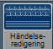

- Granska alla händelser, se bilaga ”Användarmanual”. Ibland kan det
underlätta att granska händelserna via ”Filtrerad händelselista”, ”Multihändelse”, ”Morfologi” eller ”Arytmidiagram”.
För att gå till nästa slag i gruppen.
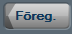
För att backa ett slag i gruppen.
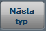
För att gå till nästa grupp.

- Slagredigera/infoga slag vid behov.
- Bradykardi: Kontrollera med hjälp av tabellen (Duration/Frekvens för mest markant) hur många slag den längsta bradykardin består av och den med lägst kammarfrekvens räknat över antal slag.
- VT/SVT: Kontrollera med hjälp av tabellen (Duration/Frekvens för mest markant) hur många slag den ventrikulära/supraventrikulära takykardin med högst kammarfrekvens består av och vilken frekvens den längsta ventrikulära/supraventrikulära takykardin har samt om den är regelbunden eller oregelbunden.
- Skriv ut remsor som sparas i rapporten.
Vad som ska skrivas ut ska styras av ett kritiskt tänkande, där målet är att den slutliga rapporten tydligt ska visa grad av patologi alternativt fria från patologi. Mycket kan utläsas av sammanfattningen på försättsbladet och de diagram som finns i standardrapporten. Sparade rytmremsor ska alltså komplettera dessa, det vill säga bekräfta att tolkningen är rätt, alternativt motbevisa att allvarlig arytmi förekommer. Som komplement till utskrift kan även egna skrivna tillägg skrivas på rapportens förstasida, i de fall det är mer lämpligt.
För utskrift se bilaga ”Användarmanual”.
- Vid granskning av patientens besvär ska EKG granskas ± 10 minuter från angiven tid. Använd skärm två för att granska EKG. Spara ner exempel på EKG-remsor med signifikant arytmi inom detta tidsintervall.
Filtrerad händelselista

- Välj flik ”Filtrerad händelselista” (nere till vänster).
- Markera aktuell grupp i tabellen för att exempelvis kontrollera klockslag,
duration med mera. Gå igenom händelserna med hjälp av upp- och nedåtpilarna.

Multihändelse
- Markera aktuell grupp som du önskar redigera i flik ”Händelsesammanfattning”.
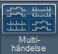

- Granska alla händelser.
- Vid redigering markera aktuell händelseruta och redigera med hjälp av skärm två.
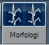
Morfologi
Den övre halvan visar de olika vågformerna per flik. Den nedre halvan visar den markerade vågformens slag.
- Kontrollera slagen i de olika vågformerna genom att använda rullisten ute till höger i den nedre delen av skärmen. Klassificera om enskilda slag/multivågform vid behov.
- Liknande vågformer (samma morfologi) sammanfogas.
Efter att alla SVES, normalslag och artefakter kontrollerats sammanfogas de var för sig.
Skriv ut exempel vid behov.

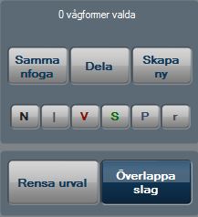
- Den sista vågformen i varje flik är den generiska vågformen. I denna vågform samlas slag där antalet inte är tillräckligt stort för att motivera till en unik vågform. Det är viktigt att slagen i denna vågform flyttas till likvärdig vågform alternativt att nya vågformer skapas. Den generiska vågformen redovisas inte i rapporten vid utskrift. Markera slagen i den nedre delen av skärmen med hjälp av Shift/Ctrl-tangenten.

Sammanfoga vågformer
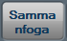
          - Markera alla vågformer som ska sammanfogas med hjälp av Shift/Ctrl-tangenten.

Skapa ny vågform
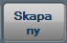
          - Markera aktuellt slag.

Klassificera om vågform/slag i vågform
          - Markera vågform/slag som du vill redigera.
          - Välj ny klassifikation via kontrollpanelen till vänster.

Överlappa
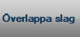
          - Markera vågform
Alla slag i vågformen överlappas. Används för att snabbt identifiera vågformerna med slag som har inkluderats felaktigt.

Diagram
- Välj flik ”Tachogram” (nere till vänster).
          - Kontrollera om det finns förmaksflimmerepisoder.
- Välj flik ”RR-histogram”.
          - Kontrollera slagen i båda ytterkanterna. Redigera vid behov.
- Välj flik ”Hjärtfrekvens”.
          - Kontrollera toppar och dippar. Redigera vid behov.
          - Kontrollera huvudsaklig min och max kammarfrekvens och aktivitet vid sistnämnda.
- Välj flik ”Arytmidiagram”.
          - Markera med vänster musknapp i början på tidsfältet (blå linje högt upp).
          - För att bläddra framåt i registreringen markera till höger i diagrammet med vänster musknapp och för att bläddra bakåt markera till vänster i diagrammet.
          - Kontrollera toppar och dippar.
Sammanfattning av analys
- Välj flik ”Rapportsammanfattning” på skärm två.
- Skriv in relevant information eller frågor/funderingar i rutan längst ner på sidan. Observera att svarsmallen inte ska kopieras in i ”Rapportsammanfattning”.

Skapa rapport
- Välj flik ”Rapportförhandsgranskning” på skärm två (längst ner).
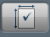
- Kontrollera den digitala rapporten så att den är komplett. Redigera vid behov.
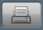

- Skriv ut sidan 1 av rapporten genom att skriva en ”1” i rutan vid ”Sidor”.
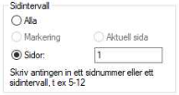


Spara
Stäng ner registreringen på skärm ett.



- Kontrollera att rätt registrering är markerad!
Stäng ner programmet

Hämta inspelning från Eclipse Mini till Sentinel
Nedanstående information är delvis hämtat ur leverantörens användarhandböcker.

- Logga in med personligt användarnamn och lösenord (VGR-ID).

- Anslut Eclipse Mini till avsedd USB-kabel.
- Kontrollera att rätt patientdata visas i rutan. Det är av stor vikt att personnumret är inskrivit enligt rutin och att för- och efternamn står vid Namn. Redigera vid behov
- Vid frågan ”Vill du ta bort data på inspelaren permanent?” svara ”Nej”.
- Dialogruta med text ”Hämtning utförd visas.”
- Skriv in patientens personnummer enligt ÅÅÅÅMMDDXXXX i fältet vid Patient-ID

- Markera aktuell registrering om den inte redan är markerad (lilafärgad).
Registreringen läses in.

- Välj rätt arytmianalysinställningar:
  - ”Konfiguration” (verktygsfältet)
  - Välj ”Hantera konfigurationer…”
  - Välj ”NU-sjv översiktlig”

- Gå igenom registreringen med hjälp av eller skrolla i rullisten.
- Skärmens zoom ändras med hjälp av .
- Vid behov markera artefaktområde med hjälp av vänster musknapp.
Välj ”Artefaktslag”. Slagen blir då gråmarkerade.
- Markera inspelningsslut med hjälp av höger musknapp.
Välj ”Ange analysslut”.
- Skriv in patientens relevanta besvär i Dagbokshändelser.
  - Välj ”Patientdetaljer” i Verktygsfältet.
  - Välj ”Redigera”.
  - Välj flik ”Dagbokshändelser”.
  - Ange dag, Tid och Symtom i aktuella fält vid Dagbokshändelser.
  - Upprepa vid behov.

Kontrollera om det finns allvarliga arytmier.

Granska analysen genom att markera aktuella parametrar.
För att titta igenom gruppen använd vid
Händelseredigering/Gå till händelse.
Inläst registrering handläggs enligt bilaga ”Checklista långtids-EKG vid inläsning av registrering, vuxna respektive ”Checklista långtids-EKG vid inläsning av registrering, barn”.
Skärm ett.

- Koppla loss Eclipse Mini från USB-kabeln.

Analysera inspelning från Eclipse Mini (översiktlig) med Pathfinder SL
- Logga in med personligt användarnamn och lösenord (VGR-ID).

- Skriv in patientens personnummer enligt ÅÅÅÅMMDDXXXX i fältet vid Patient-ID

- Markera aktuell registrering om den inte redan är markerad (lilafärgad).
Registreringen läses in.

- Välj rätt arytmianalysinställningar:
  - ”Konfiguration” (verktygsfältet)
  - Välj ”Hantera konfigurationer…”
  - Välj ”NU-sjv översiktlig”
- Aktivera kanal 2.
Ställ in önskad zoom på dataskärmarna med .
- Vid behov aktivera skärm två, se bilaga ”Användarmanual”.
- Kontrollera kvaliteten på hela registreringen med hjälp av
- Vid behov markera artefaktområde med hjälp av vänster musknapp (tryck ner – dra i sidled – släpp) Välj ”Artefaktslag”. Slagen blir då gråmarkerade.
- Vid behov kan man ange vilken/vilka kanal/kanaler som ska användas vid analysen, se bilaga ”Användarmanual”.
- Markera inspelningsslut med hjälp av höger musknapp.
Välj ”Ange analysslut”.

Händelseredigering
Som grund vid granskningen används Klinisk EKG-diagnostik, Akut EKG-diagnostik och EKG Grunder, handledning vid tolkning och 101 kliniska fall.
Vid Långtidsregistrering, översiktlig granskas enbart händelserna ”Paus”, ”Uteblivet slag”, ”Bradykardi”, ”VT”, ”V-sekvens/AIVR/IVR”, ”AF”, ”SVT”, ”Patientdagbokshändelse” och ”Patienthändelse”.
OBS! Kom ihåg att under bearbetning av registreringen spara analysen med jämna mellanrum och när du lämnar datorn, se bilaga ”Användarmanual”.
För att fortsätta påbörjad bearbetning av sparad analys, se bilaga ”Användarmanual”.

- Granska alla händelser. Ibland kan det underlätta att granska händelserna i ”Multihändelse”. Aktivera skärm 2.

  - Om en händelse är allvarlig, men programvaran analyserat den fel, slagredigera/infoga slag.
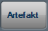
  - Ta bort de händelser som inte stämmer överens med flikens benämning.
Tar bort händelse som inte stämmer.
För att gå till nästa slag i gruppen.

För att backa ett slag i gruppen.

- Det är viktigt att kontrollera om det finns AV-block II i händelsegruppen ”Uteblivna slag”.
- Bradykardi: Kontrollera med hjälp av tabellen (Duration/Frekvens för mest markant) hur många slag den längsta bradykardin består av och den med lägst kammarfrekvens räknat över antal slag.
- VT/SVT: Kontrollera med hjälp av tabellen (Duration/Frekvens för mest markant) hur många slag den ventrikulära/supraventrikulära takykardin med högst kammarfrekvens består av och vilken frekvens den längsta ventrikulära/supraventrikulära takykardin har samt om den är regelbunden eller oregelbunden.
- Skriv ut remsor som sparas i rapporten.
Vad som ska skrivas ut ska styras av ett kritiskt tänkande, där målet är att den slutliga rapporten tydligt ska visa grad av patologi alternativt fria från patologi. Mycket kan utläsas av sammanfattningen på försättsbladet i standardrapporten. Sparade rytmremsor ska alltså komplettera dessa, det vill säga bekräfta att tolkningen är rätt, alternativt motbevisa att allvarlig arytmi förekommer. Som komplement till utskrift kan även egna skrivna tillägg skrivas på rapportens förstasida, i de fall det är mer lämpligt.

- Vid granskning av patientens besvär ska EKG granskas ± 10 minuter från angiven tid. Använd skärm två för att granska EKG. Spara ner exempel på EKG-remsor med signifikant arytmi inom detta tidsintervall.
Multihändelse
- Markera aktuell grupp som du önskar redigera i flik ”Händelsesammanfattning”.

- Granska alla händelser.
  - Om en händelse är allvarlig, men programvaran analyserat den fel, slagredigera/infoga slag med hjälp av EKG på skärm 2.
  - Ta bort de händelser som inte stämmer överens med gruppens benämning.
Ta bort händelse som inte stämmer.

Raderar händelse som inte stämmer.

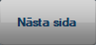
För att gå till nästa sida i gruppen.

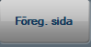
För att backa en sida i gruppen.

Skapa rapport
- Välj flik ”Rapportförhandsgranskning” på skärm två (längst ner).

- Skriv ut sidan 1 av rapporten genom att skriva en ”1” i rutan vid ”Sidor”.

Spara rapporten.
Stäng ner registreringen på skärm ett.

- Kontrollera att rätt registrering är markerad!
Stäng ner programmet

Referensvärden
Vid bedömningen av långtids-EKG används ”Riktlinjer för bedömning och svarsskrivning för långtids-EKG” för vuxna som rekommenderas av Svensk Förening för Klinisk Fysiologi (SFKF). För barn hänvisas till en artikel om 24-timmars EKG på barn och unga vuxna.

Felkällor
- Fel persondata inmatad på minneskort/i Eclipse PRO
- Patientkabelbrott
- Elektrod-/er dåligt applicerade alternativt lossat
- Muskelstörningar
- Dålig signalkvalité
- Patientprotokollet är inte ifyllt adekvat eller inte inlämnat
- Feltolkning vid automatanalys

Utlåtande
- Vilo- EKG.
- Långtids-EKG: Utlåtandet bör bestå av en beskrivande del och en bedömningsdel. Svarsmallar finns i patientadministrativt system. Svarsmallar och lathundar, se bilagor.
          - I den beskrivande delen beskrivs de olika fynd/mätningar man anser adekvata, dels utifrån rutin/metodbeskrivning/svarsmall, dels utifrån eventuell aktuell patologi.
          - I bedömningsdelen är det av vikt med fokusering på allvarligaste patologi/ frågeställning, framför allt vid fynd av mer betydande patologi där man bedömer grad av patologi. Beskriv även eventuell bakomliggande mekanism, relevant klinisk värdering inklusive korrelation till subjektiva besvär. Vid tidigare gjord undersökning kommenteras de viktigaste förändringarna som skett.
För information om kriterier för de olika stegen i körkortsförfarandet se Körkort långtids-EKG i bilagor. Vid godkänt körkort steg 1 kan biomedicinsk analytiker/ ST-läkare/undersköterska analysera långtids-EKG och beskriva fynden.
Vid godkänt körkort steg 2 kan biomedicinsk analytiker/ST läkare beskriva fynden, skriva bedömningen och definitivsignera normala fynd eller lätta patologier, dock inte barn- eller pacemakerregistreringar.
Vid godkänt körkort steg 3 kan läkare beskriva fynden, skriva bedömningen och definitivsignera alla långtidsregistreringar inkluderande pacemaker- och barnregistreringar.

Referenser
Spacelabs Healthcare. Lifecard CF och Lifecard 12, Fast program Rev. 8 och högre, Handbok, 070-2295-01 Rev A

Spacelabs Healtcare. Sentinel v11.5, 98201, Kardiologiskt informationssystem, 070-2954-00 rev A.

Spacelabs Healthcare. Pathinder SL v1.9, 98000, Ambulatoriskt EKG-analyssystem, 070-2514-03 Rev. B.

Spacelabs Healthcare. EclipseTM PRO. 98700 Ambulatoriska EKG-inspelare med dynor, Användarhandbok, 070-2940-00 Rev. B

Spacelabs Healthcare. EclipseTM Mini.98900 Diagnostisk inspelare med dynor, Användarhandbok, 070-3052-00 Rev. B

Jern, S. Klinisk EKG-diagnostik 2.0. Mölnlycke: Sverker Jern Utbildning; 2012.
Jern, S. Akut EKG-diagnostik. Hyltebruk: Sverker Jern Utbildning; 2011.
Jorfeldt ,L., Pahlm, O. EKG Grunder, handledning vid tolkning och 101 kliniska fall.Pozkal, Polen: Studentlitteratur; 2011.
Salameh, A., Gebauer R. A., Grollmuss, O., Vı´t, P., Reich, O,. Janousˇek J. Normal limits for heart rate as established using 24-hour ambulatory electrocardiography in children and adolescents. Cardiol Young 2008; 18: 467–472. doi:10.1017/S1047951108002539

Economou Lundeberg, J., Pahlm, O., Johnson, L., Persson, A. Riktlinjer för bedömning och svarsskrivning för långtids-EKG. Lund. Avdelningen för Klinisk fysiologi och nuklearmedicin, Skånes Universitetssjukhus med stöd från Equalis och Svensk Förening för Klinisk Fysiologi. 2020 [läst 2020-10-14].
Tillgänglig: https://www.sls.se/globalassets/sfkf/dokument/riktlinjer-langtids-ekg-2020-10-01.docx.pdf

Bilagor

Allmän information om Eclipse PRO
Eclipse PRO kan registrera i 14 dagar. Enheten har ett internt litiumbatteri med snabbladdning (internt) som laddas när den ansluts till datorns USB-port via enhetens USB-kontakt.
Enheten är helt förseglad och vattentät. Patientkablar ansluts till kontakten på enhetens nederdel och den skyddande kabelhållningsslingan.

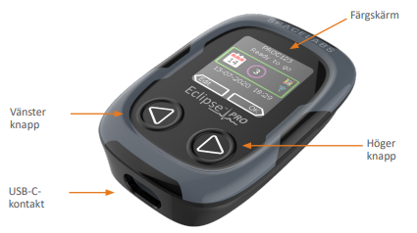

Knappar med pilar används för att navigera i menyerna och registrera symtom.
USB-C-kontakt används för att ansluta till patientkabel eller Sentinel-dator.

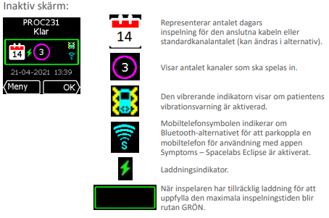

Datorprogrammets beteckningar och definitioner
Materialet hämtat från Användarhandboken.

Slagmärkning
N | Vit | Normalt slag
N | Gul | Förmaksflimmer
S | Grön | Supraventrikulärt slag
V | Röd | Ventrikulärt slag
Q | Vit | Oklassat
P | Blå | Pacemakerslag
I | Grå | Artefakt
r | Grå | Borttaget slag
C |  | Kalibrering

Användarmanual
Aktivera skärm två | Välj ”Visa” i verktygsfältet.  Välj ”Sekundär display”. En bock visas i rutan  framför texten.
Redigera patient | 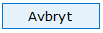  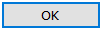  Välj flik ”Alla”.  Skriv in patientens personnummer i fältet Patient-ID.  Markera aktuell patient.  Redigera  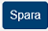
Spara analys | Välj ikon ”händelseredigering”.  Välj ”Analys” i verktygsfältet.  Välj ”Spara analys”….
Klassificera om enstaka slag | Markera slaget med hjälp av höger musknapp. Välj klassifikation i menyn (Normalt, Ventrikulärt, Supraventrikulärt, Artefakt, Ta bort, Pacad eller Annat. Under Annat finns ett urval av händelsetyper.)

Skapa en händelse | Markera aktuellt område med vänster musknapp. Välj ”Skapa ny arytmihändelse” via menyn och välj sedan ett händelsenamn bland händelsetitlarna.
Infoga slag | Markera aktuellt slag med höger musknapp. Välj ”Infoga nytt slag”. Slaget/n klassificeras som N.
Markera förmaksflimmer (AF) | Markera EKG med vänstra musknappen. Välj ”Skapa arytmihändelse och sedan AF via menyn.
Ta bort AF-markering | Markera aktuellt område med vänster musknapp. Välj ”Märk som ej AF”
Markera hela registreringen som AF | Händelseredigeringsskärmen. Välj flik RR-histogram. Markera hela diagrammet. Välj ”Markera inspelningen som AF” i menyn.
Fortsätta med påbörjad granskning | Välj flik ”Analys pågår” eller flik ”Alla”.  Skriv in patientens personnummer i fältet vid *Patient-ID och tryck Enter.  Markera aktuell registrering.
Ta bort EKG-kanal från analysen | Välj ”Analys” i verktygsfältet.  Välj ”Aktivera/Inaktivera kanaler”  Bocka ur ruta framför kanal/kanaler som du inte vill ska ingå i analysen.  Välj ”Härifrån” eller ”För hela inspelningen”.
Infoga passare | Markera aktuell mätpunkt med höger musknapp. Välj ”Infoga markörer” och därefter ”Infoga passare” eller ”Infoga automatisk upprepning”. Flytta markören med vänster musknapp.
Ta bort passare | Markera mätmarkören med höger musknapp. Välj ”Ta bort markör”.
Skriv ut EKG (spara EKG- remsa till rapporten) | Markera aktuellt område med vänster musknapp.  Välj ”Skriv ut valt EKG”  Skriv in aktuell händelse i rutan ”Ny etikett”.  Vid behov ändra ”Utskriftsinställningar” till exempelvis ”Linje, halv skala, (ca 15 sek).

Arytmianalysinställningar, Klinisk fysiologi, NU-sjukvården

Vuxen

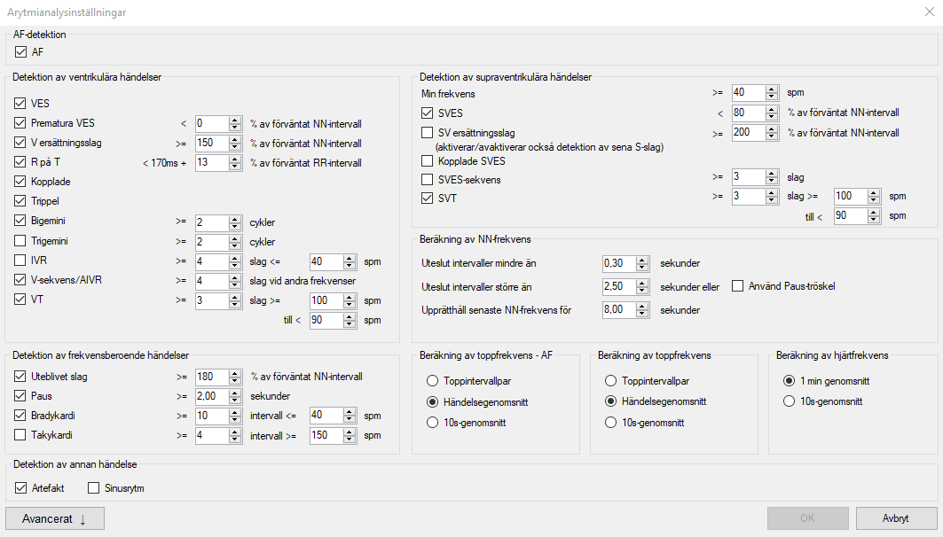

Barn (<18 år)

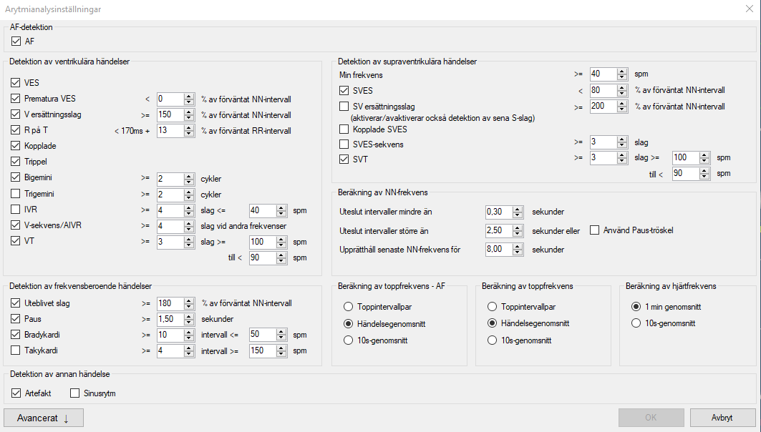

Översiktlig
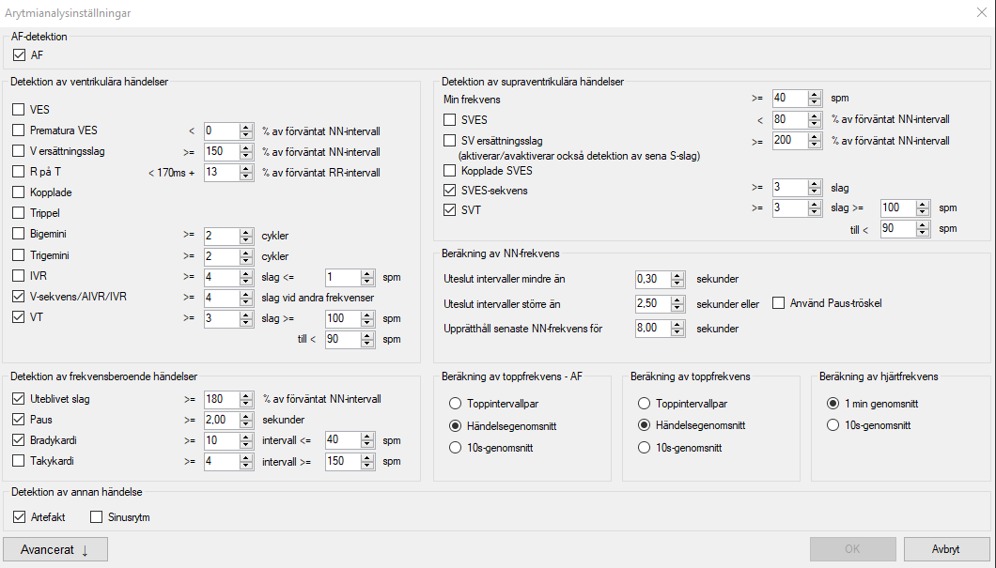

Rapport, Klinisk fysiologi, NU-sjukvården
Vuxen och barn
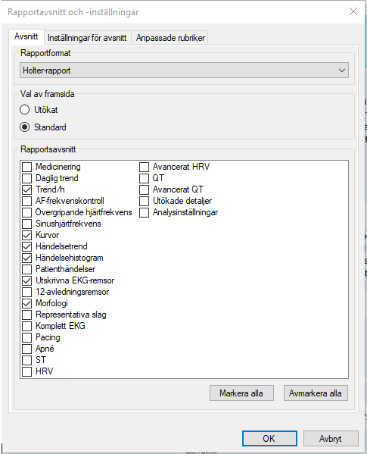

Översiktlig

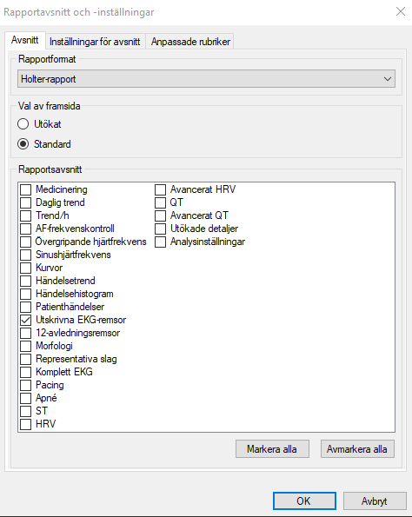
Checklista långtids-EKG vid inläsning av registrering, vuxna
Nivå 1
Patologiska fynd som inte är kända sedan tidigare (enligt våra tidigare undersökningar eller remisstext), eller kopplade till symtom ska föranleda att personal som läser in registreringen tar direkt kontakt med läkare.
- Symtomatiska VT ≥ 5 ventrikulära slag i följd med en kammarfrekvens ≥ 150 slag/minut.
- RR intervall >3 sekunder. Vid förmaksflimmer > 4 sekunder.
- Bradykardi över en hel minut < 30 slag/minut.
- Presyncope/Syncope.
- AV-block III eller AV-block II Mobitz typ 2 över flera RR, visa utskrift för bedömning av eventuell skyndsam åtgärd.
Nivå 2 (prio 1)
Checklista för signifikanta/patologiska fynd som inte är kända sedan tidigare (enligt våra tidigare undersökningar eller remisstext), ska föranleda att personal som läser in registreringen reagerar och kommenterar. Flagga ”VGR Snabbsvar” i IDS7.
- Bradykardi <40 slag/minut under vaken tid och <30 slag/minut under sömn.
- RR intervall 2,5 – 2,9 sekunder. Vid förmaksflimmer 3,5 – 3,9 sekunder.
- AV block II typ 2 över enstaka RR vid flera tillfällen.
- Sick sinussyndrom, SA-block eller arrest.
- Multifokal rytm med signifikant kammarfrekvensvariabilitet
- Nyupptäckt förmaksflimmer >30 sekunder.
- Förmaksflimmer/fladder fram för allt vid kammarfrekvens i vila dagtid >120 slag/minut och symtomfrihet.
- SVT >20 sekunder.
- Måttligt – rikligt med VES. Ange relation till dag/natt, vila, fysisk aktivitet.
- VT ≥ 5 breddökade slag i följd med en kammarfrekvens <150 slag/minut.
- Pacemakerdysfunktion.
- Inneliggande undersökningar och remiss med prioritet 2 veckor.
Nivå 3 (övriga)
Registreringar som inte uppfyller ovanstående kriterier.

Checklista långtids-EKG vid inläsning av registrering, barn

Nivå 1
Patologiska fynd som inte är kända sedan tidigare (enligt våra tidigare undersökningar eller remisstext), eller kopplade till symtom ska föranleda att personal som läser in registreringen tar direktkontakt med läkare.
- VT ≥ 3 ventrikulära slag i följd med en kammarfrekvens ≥ 100 slag/minut.
- Ökad förekomst av VES.
- RR-intervall ≥ 3,0 sekunder för åldersgrupp 10–18 år, ≥ 2,5 sekunder för åldersgrupp
5–9 år och ≥ 2 sekunder för åldersgrupp 0–4 år.
- Flera eller längre SVT.
- Presyncope/Syncope.
- Okänt AV-block (gäller inte vid AV-block I)

Nivå 2 (Övriga)
Registreringar som inte uppfyller ovanstående kriterier.

Riktlinjer för bedömning och svarsskrivning för långtids-EKG
Riktlinjer för bedömning och svarsskrivning för långtids-EKG Observera att detta inte är ett allomfattande förslag. Man måste ALLTID beakta patienten/ frågeställningen samt bedöma eventuell symptomkorrelation. Riktlinjerna är inte tillämpbara på barn. Riktlinjerna baseras på att man i svaren som skickas till remittenten inkluderar en resultatdel där grundläggande kvantitativa uppgifter såsom som totalt antal SVES och VES anges, samt en bedömningsdel där de viktigaste fynden och en kortfattad slutsats anges. (Se bilaga 1 för ett exempel). Vi har valt att i huvudsak använda orden KAN och BÖR när vi skrivit riktlinjerna. Ordet KAN innebär att svarsskrivaren kan välja att ta med uppgiften i bedömningen om hen anser att uppgiften skulle kunna vara till nytta för patienten. Order BÖR innebär att uppgiften skall anges i bedömningen utom i de fall svarsskrivaren anser att det är till patientens nytta att avstå.

Kammarfrekvens vid sinusrytm
Dygnsmedelfrekvens 55–90 slag/minut.

SVES
Mycket lätt ökat antal >100/dygn, KAN tas med i bedömningen.
Lätt ökat antal >500/dygn, BÖR tas med i bedömningen och procentandelen kan anges.
Måttligt ökat antal >1 500/dygn, BÖR tas med i bedömningen och procentandelen kan anges.
Kraftigt ökat antal >10 000/dygn, BÖR tas med i bedömningen och procentandelen kan anges.
Kort supraventrikulär takykardi (SVT) (3–9 slag i följd) KAN nämnas i bedömningen.
SVT på över 10 slag i följd BÖR nämnas i bedömning.
Förmaksflimmer/ förmaksfladder
Om en SVT är mer än 30 sekunder BÖR man bestämma om det är ett förmaksflimmer/ förmaksfladder eller inte och ange det i bedömningen. Men även kortare episoder av förmaksflimmer KAN omnämnas.

VES
Mycket lätt ökat antal >100/dygn, KAN tas med i bedömningen.
Lätt ökat antal >500 VES/dygn, BÖR tas med i bedömningen och procentandelen kan anges.
Måttligt ökat antal >2 000 VES/dygn, BÖR tas med i bedömningen och procentandelen kan anges.
Kraftigt ökat antal >10 000 VES/dygn eller mer än 10 % av totala antalet slag
BÖR tas med i bedömningen och procentandelen kan anges. Vid ökat antal VES ska det framgå i bedömningen om det rör sig om multiforma eller övervägande monomorfa VES (mer än 90 % av alla VES).
Ventrikulär takykardi BÖR nämnas i bedömningen.
AV-block
AV-block I och AV-block II typ 1 hos unga nattetid KAN tas med i bedömningen.
Övriga AV-block II och AV-block III BÖR tas med i bedömningen RR-intervall.
Sinusrytm (gäller ej vid symptom) Vid sinusarrest >2 sekunder, KAN man skriva ut längsta RR-intervallet i bedömningen samt aktivitet.
Vid sinusarrest >5 sekunder BÖR man skriva ut längsta RR-intervallet i bedömningen samt aktivitet.
Förmaksflimmer/ förmaksfladder (gäller ej vid symptom)
Vid RR-intervall >3 sekunder KAN man skriva ut längsta RR-intervallet i bedömningen samt aktivitet.
Vid RR-intervall >5 sekunder BÖR man skriva ut längsta RR-intervallet i bedömningen samt aktivitet.

Svarsmall för Långtids-EKG: Normal

Vilo-EKG: Sinusrytm med kammarfrekvens --- slag/minut. Normalt EKG.
-----
Långtids-EKG
Analyserad av: ---, biomedicinsk analytiker/undersköterska.
Registreringstid cirka --- timmar med start den DD månad ÅÅÅÅ.
-----
Under registreringstiden föreligger sinusrytm.
Kammarfrekvensen är angiven med medelvärde under en hel minut.
Genomsnittlig kammarfrekvens: --- slag/minut.
Max kammarfrekvens: --- slag/minut, i samband med ---.
Min kammarfrekvens: --- slag/minut.
Inga AV-block. Längsta RR-intervall --- sekunder ses dagtid/nattetid.
Totalt ses cirka --- supraventrikulära extraslag. --- supraventrikulära takykardier varav den längsta är på --- slag. Inga episoder med förmaksflimmer.
Totalt ses cirka --- ventrikulära extraslag. Inga ventrikulära takykardier.
Patienten har inte angivit några misstänkta arytmisymtom. / Patienten anger --- och då ses --- på EKG.
-------------------
BEDÖMNING: Vid rytmregistrering under ett symtomfritt dygn ses normala fynd.

Svarsmall för Långtids-EKG: Minst måttligt ökat antal extraslag
Supraventrikulära eller ventrikulära extraslag.

Vilo-EKG: Sinusrytm med kammarfrekvens --- slag/minut. Normalt EKG.
-----
Långtids-EKG
Analyserad av: ---, biomedicinsk analytiker/undersköterska.
Registreringstid cirka --- timmar med start den DD månad ÅÅÅÅ.
-----
Under registreringstiden föreligger sinusrytm.
Kammarfrekvensen är angiven med medelvärde under en hel minut.
Genomsnittlig kammarfrekvens: --- slag/minut.
Max kammarfrekvens: --- slag/minut, i samband med ---.
Min kammarfrekvens: --- slag/minut.
Inga AV-block. Längsta RR-intervall --- sekunder ses dagtid/nattetid.
Totalt ses cirka --- supraventrikulära extraslag (vilket motsvarar --- % av totalt analyserade slag). --- supraventrikulära takykardier varav den längsta är på --- slag med kammarfrekvens cirka --- slag/minut (medelvärde) och den med högst kammarfrekvens cirka --- slag/minut (medelvärde) över --- slag. Inga episoder med förmaksflimmer.
Totalt ses cirka --- ventrikulära extraslag (vilket motsvarar --- % av totalt analyserade slag). --- vågmorfologi dominerar. Ventrikulära extraslag ses/är mer frekventa vid/under ----------. ---- tillfällen med två ventrikulära extraslag i följd. --- episoder med monomorfa/polymorfa ventrikulära takykardier varav den längsta är regelbunden/oregelbunden på --- slag med kammarfrekvens cirka --- slag/minut (medelvärde) och den med högst kammarfrekvens cirka --- slag/minut (medelvärde)
över --- slag.
Patienten har inte angivit några misstänkta arytmisymtom. / Patienten anger --- och då ses --- på EKG.
-------------------
BEDÖMNING: Vid rytmregistrering under ett dygn ses lätt/måttligt/kraftigt ökat antal ventrikulära extraslag. Symtom enligt ovan.

Svarsmall Långtids-EKG: Konstant förmaksflimmer

Vilo-EKG: Förmaksflimmer med kammarfrekvens --- slag/minut.
-----
Långtids-EKG
Analyserad av: ---, biomedicinsk analytiker/undersköterska.
Registreringstid cirka --- timmar med start den DD månad ÅÅÅÅ.
-----
Under registreringstiden föreligger förmaksflimmer.
Kammarfrekvensen är angiven med medelvärde under en hel minut.
Genomsnittlig kammarfrekvens: --- slag/minut.
Max kammarfrekvens: --- slag/minut, i samband med ---.
Min kammarfrekvens: --- slag/minut.
Längsta RR-intervall --- sekunder ses dagtid/nattetid.
Totalt ses cirka --- ventrikulära extraslag (vilket motsvarar --- % av totalt analyserade slag). --- vågmorfologi dominerar. Ventrikulära extraslag ses/är mer frekventa vid/under ----------. ---- tillfällen med två ventrikulära extraslag i följd. --- episoder med monomorfa/polymorfa ventrikulära takykardier varav den längsta är regelbunden/oregelbunden på --- slag med kammarfrekvens cirka --- slag/minut (medelvärde) och den med högst kammarfrekvens cirka --- slag/minut (medelvärde)
över --- slag.
Patienten har inte angivit några misstänkta arytmisymtom. / Patienten anger --- och då ses --- på EKG.
-------------------
BEDÖMNING: Förmaksflimmer med adekvat/hög genomsnittlig hjärtfrekvens med låg/ viss/ordinär variation dag- och nattetid. Inga vid förmaksflimmer patologiska episoder med bradykardi. I övrigt ingen arytmi av betydelse. Inga angivna symtom.

Svarsmall Långtids-EKG, översiktlig
Vilo-EKG: Sinusrytm med kammarfrekvens --- slag/minut. Normalt EKG.
-----
Rytmanalys:
Analyserad av: ---, biomedicinsk analytiker/undersköterska.
Inga RR-intervall över 2 sekunder. / Längsta RR-intervall är på --- sekunder, ses dagtid/nattetid och orsakas av ---.
Inga supraventrikulära takykardier eller episoder med förmaksflimmer.
--- episoder med förmaksflimmer, total duration cirka --- minuter/timmar.
... supraventrikulära takykardier varav den längsta är på ... slag med kammarfrekvens cirka ... slag/minut (medelvärde) och den med högst kammarfrekvens cirka ... slag/minut (medelvärde) över ... slag.
Inga / --- ventrikulära takykardier varav den längsta är på ... slag med kammarfrekvens cirka ... slag/minut (medelvärde) och den med högst kammarfrekvens cirka ... slag/minut (medelvärde) över ... slag.
Symtom: Patienten har inte angivit några misstänkta arytmisymtom. / Patienten anger --- och då ses --- på EKG.
-----
BEDÖMNING
Vid fem dygns rytmregistrering ses inga arytmier av betydelse.
---------------------------------------

Lathund svarsmall Långtids-EKG: Normal
Lathunden gäller för både för normal och minst måttligt ökat antal ventrikulära/ supraventrikulära extraslag.
Analyserad av:
- Fyll i ditt namn och välj aktuell titel.
Registreringstid:
- Anges med timmar och minuter, avrunda till jämna 30 minuter.
- Datum skrivs enligt DD månad ÅÅÅÅ, exempel 14 juni 2015.
- Vid artefakt med duration mer än en timme anges detta. Exempel: ”Under x timmar ses nedsatt/helt bortfall av registrering då en eller flera elektroder lossnat”.

Kammarfrekvens i genomsnitt under hela registreringen, max och min kammarfrekvens:
Anges med faktisk siffra, till exempel 67 slag/minut.

Vid block, förlängda RR-intervall eller bradykardi gäller:
- Ange antal förlängda RR-intervall ≥ 2,0 sekunder vid sinusrytm/≥ 3,0 sekunder vid förmaksflimmer och ange om det ses under dagen eller natten, bakomliggande arytmi och eventuella symtom.
Om det finns många förlängda RR-intervall ange antal ≥ 2,0 sekunder och antal >3,0 sekunder samt om de förekommer dagtid eller nattetid. Ange även hur långt det längsta RR-intervallet är och när det förekommer.
Exempel: ”Det ses cirka 95 förlängda RR-intervall mellan
2,0 – 3,0 sekunder varav cirka 25 RR-intervall dagtid och cirka
70 RR-intervall nattetid. Det ses cirka 30 RR-intervall >3,0 sekunder varav cirka 10 RR-intervall dagtid och cirka 20 RR-intervall nattetid. Det längsta RR-intervallet är 5,3 sekunder och ses nattetid.”
- Ange antal AV-block II och RR-intervall under 2,0 sekunder typ och längsta RR-intervall om det inte redan framkommit i händelsegruppen ”Paus”.
- Om det finns episoder med bradykardi (≥ 10 slag) ange antal, längsta och den med lägst kammarfrekvens räknat över antal slag.
Exempel: ”15 episoder med bradykardi (totalt tolv minuter under dygnet), den längsta på 15 slag och den med lägst kammarfrekvens på 29 slag/minut räknat över 11 slag”.
Beskriv om det ses under dagen eller natten, bakomliggande arytmi, eventuella symtom.

Vid såväl smala som breddökade extraslag gäller:
- Försök bedöma om extraslagen har supraventrikulärt eller ventrikulärt ursprung.
- Avrunda till 10-tal om totala antalet <100.
- Avrunda till jämna 50-tal om totala antalet mellan 100 - 1000. Avrunda till jämna 100-tal om programmet missat många slag som inte redigerats.
- Avrunda till jämna 100-tal om totala antalet >1000. Avrunda till jämna 500-tal om programmet missat många slag som inte redigerats.
- Ange procentsatsen när den är en procent eller mer. Ta bort texten om den inte är aktuell.
- Ange jämn/ojämn fördelning när det är aktuellt. Beskriv om det är vid vila eller fysisk aktivitet, dag eller natt eller annan utlösande faktor. Exempelvis: ”… förekommer främst under natten”.
Vid supraventrikulär eller ventrikulär takykardi gäller:
- Om takykardin är <20 sekunder, anges antal slag.
- Om takykardin är ≥20 sekunder, anges duration i sekunder.
- Vid behov räknas medelfrekvensen ut manuellt.
- Kammarfrekvensen avrundas till jämna fem slag.

Lathund svarsmall Långtids-EKG: Konstant förmaksflimmer

Analyserad av:
- Fyll i ditt namn och välj aktuell titel.

Registreringstid:
- Anges med timmar och minuter, avrunda till jämna 30 minuter.
- Datum skrivs enligt DD månad ÅÅÅÅ, exempel 14 juni 2015.
- Vid artefakt med duration mer än en timme anges detta. Exempel: ”Under x timmar ses nedsatt/helt bortfall av registrering då en eller flera elektroder lossnat”.

Kammarfrekvens i genomsnitt under hela registreringen, max och min kammarfrekvens:
- Anges med faktisk siffra, till exempel 67 slag/minut.

Vid förlängda RR-intervall eller bradykardi gäller:
- Förlängda RR-intervall < 3,0 sekunder anses vara normalt vid förmaksflimmer och behöver inte anges.
- Ange antal RR-intervall > 3,0 sekunder och om det ses under dagen eller natten.
Om det finns många förlängda RR-intervall ange antal ≥ 3,0 sekunder och antal > 4,0 sekunder samt om de förekommer dagtid eller nattetid. Ange även hur långt det längsta RR-intervallet är och när det förekommer.
Exempel: ”Det ses cirka 95 RR-intervall mellan 3,0 – 4,0 sekunder varav cirka 25 RR-intervall dagtid och cirka 70 RR-intervall nattetid. Det ses cirka 30 RR-intervall > 4,0 sekunder varav cirka 10 RR-intervall dagtid och cirka 20 RR-intervall nattetid. Det längsta RR-intervallet är 5,3 sekunder och ses nattetid.”
- Om det finns episoder med bradykardi (≥ 10 slag) ange antal, längsta och den med lägst kammarfrekvens räknat över antal slag.
Exempel: ”15 episoder med bradykardi (totalt tolv minuter under dygnet), den längsta på 15 slag och den med lägst kammarfrekvens på 29 slag/minut räknat över 11 slag”.
Beskriv om det ses under dagen eller natten, bakomliggande arytmi, eventuella symtom.

Vid ventrikulära extraslag gäller:
- Avrunda till 10-tal om totala antalet < 100.
- Avrunda till jämna 50-tal om totala antalet mellan 100 - 1000.
Avrunda till jämna 100-tal om programmet missat många slag
som inte redigerats.
- Avrunda till jämna 100-tal om totala antalet >1000. Avrunda till jämna 500-tal om programmet missat många slag som inte redigerats.
- Ange procentsatsen när den är en procent eller mer. Ta bort texten om den inte är aktuell.
- Ange jämn/ojämn fördelning när det är aktuellt. Beskriv om det är vid vila eller fysisk aktivitet, dag eller natt eller annan utlösande faktor. Exempelvis: ”… förekommer främst under natten”.
Vid breddökad takykardi gäller:
- Om takykardin är <20 sekunder, anges antal slag.
- Om takykardin är ≥20 sekunder, anges duration i sekunder.
- Vid behov räknas medelfrekvensen ut manuellt.
- Kammarfrekvensen avrundas till jämna fem slag.

Lathund svarsmall Långtids-EKG, översiktlig
Analyserad av:
- Fyll i ditt namn och välj aktuell titel.

Registreringstid:
- Anges med timmar och minuter, avrunda till jämna 30 minuter.
- Datum skrivs enligt DD månad ÅÅÅÅ, exempel 14 juni 2015.

Vid block, förlängda RR-intervall eller bradykardi gäller:
- Ange antal förlängda RR-intervall ≥ 2,0 sekunder vid sinusrytm/≥ 3,0 sekunder vid förmaksflimmer och ange om det ses under dagen eller natten, bakomliggande arytmi och eventuella symtom.
Om det finns många förlängda RR-intervall ange antal ≥ 2,0 sekunder och antal > 3,0 sekunder samt om de förekommer dagtid eller nattetid. Ange även hur långt det längsta RR-intervallet är och när det förekommer.
Exempel: ”Det ses cirka 95 förlängda RR-intervall mellan 2,0 – 3,0 sekunder varav cirka 25 RR-intervall dagtid och cirka 70 RR-intervall nattetid. Det ses cirka 30 RR-intervall > 3,0 sekunder varav cirka 10 RR-intervall dagtid och cirka 20 RR-intervall nattetid. Det längsta RR-intervallet är 5,3 sekunder och ses nattetid.”
- Ange antal AV-block II med RR-intervall under 2,0 sekunder, typ och längsta RR-intervall om det inte redan framkommit i händelsegruppen ”Paus”.
- Om det finns episoder med bradykardi (≥ 10 slag) ange antal, längsta och den med lägst kammarfrekvens räknat över antal slag.
Exempel: ”15 episoder med bradykardi (totalt tolv minuter under dygnet), den längsta på 15 slag och den med lägst kammarfrekvens på 29 slag/minut räknat över 11 slag”.
Beskriv om det ses under dagen eller natten, bakomliggande arytmi, eventuella symtom.

Vid supraventrikulär takykardi gäller:
- Enbart symtomatiska supraventrikulära takykardier eller supraventrikulära takykardier på
≥ 10 slag och medelkammarfrekvens ≥ 130 slag/minut anges i den beskrivande delen.
- Finns det endast asymtomatiska supraventrikulära takykardier < 10 slag/minut och medelkammarfrekvens < 130/minut skriv ”Inga signifikanta supraventrikulära takykardier.
- Om takykardin är < 20 sekunder, anges antal slag.
- Om takykardin är ≥ 20 sekunder, anges duration i sekunder.
- Vid behov räknas medelfrekvensen ut manuellt.
- Kammarfrekvensen avrundas till jämna fem slag.

Vid ventrikulär takykardi gäller:
- Om takykardin är < 20 sekunder, anges antal slag.
- Om takykardin är ≥ 20 sekunder, anges duration i sekunder.
- Vid behov räknas medelfrekvensen ut manuellt.
- Kammarfrekvensen avrundas till jämna fem slag.

Vid förmaksflimmer
Ange antal episoder med paroxysmalt förmaksflimmer med durationen på den längsta och den totala durationen på alla episoder med förmaksflimmer.

Körkort långtids-EKG
Steg 1 a
Syfte
Kunna analysera långtids-EKG och beskriva fynden.
- Grundläggande kunskap om de vanligaste hjärtarytmierna och pacemaker-EKG (kurs föredras).
- Följa metodbeskrivningen för långtids-EKG.
- Under 5 - 10 halvdagar följa med en rutinerad biomedicinsk analytiker/undersköterska som har körkort steg 1 och lära sig analys och sammanställning av undersökningsinformation.
- Självständigt analysera minst 30 fall och beskriva fynden i utlåtandet (inte bedömningen).
- Analys och fynd kontrolleras av ansvarig biomedicinsk analytiker/ undersköterska, som
har körkort steg 1. Dokumentation sker på avsedd blankett. Sedan läggs undersökningen
för bedömning och definitivsignering av läkare. Ansvarig biomedicinsk analytiker kan definitivsignera utlåtandet om denna har körkort steg 2.

Steg 1 b (berör inte läkare)
Efter godkänt körkort steg 1 a, självständigt analysera, beskriva fynden i utlåtandet
(inte bedömningen) och läsa läkares definitivsignerade svar på minst ytterligare 20 fall.
Steg 2
Syfte
Kunna analysera långtids-EKG, beskriva fynden och skriva bedömningen samt definitivsignera undersökningar med normala fynd eller lätta patologier, dock inte barn- eller pacemakerregistreringar, som:
- Lätt ökad förekomst av supraventrikulära extraslag och/eller korta supraventrikulära takykardier som inte överstiger 10 slag i rad.
- Lätt ökad förekomst av ventrikulära extraslag, dock inte ventrikulära takykardier.
- Godkänt körkort steg 1.
- Självständigt skriva förslag på utlåtande på minst 30 fall. Fallen inkluderar:
- Minst tre fall med ökad förekomst av supraventrikulära extraslag och/eller supraventrikulära takykardier.
- Minst tre fall med förmaksflimmer eller förmaksfladder (paroxysmalt eller konstant).
- Minst tre fall med ökad förekomst av breddökade extraslag och/eller breddökade takykardier.
- Förslaget på bedömningen och utlåtande ska jämföras med läkares definitivsignerade svar.
- Utlåtanden inklusive bedömningen kontrolleras av en specialistläkare eller läkare med körkort steg 3 innan definitivsignering och dokumenteras digitalt på rapportens förstasida, se textinnehåll.
Steg 3
Berör läkare.
Syfte
Kunna definitivsignera redan analyserade långtids-EKG undersökningar med olika fynd inkluderande pacemaker- och barnregistreringar.

- Godkänt körkort steg 2.
- Skriva förslag på utlåtande på minst 30 fall med patologiska fynd. Fallen inkluderar:
- Minst två fall med ökad förekomst av supraventrikulära extraslag.
- Minst två fall med supraventrikulära takykardier (kunna argumentera för vilken typ av supraventrikulär takykardi).
- Minst två fall med förmaksflimmer eller förmaksfladder (paroxysmalt eller konstant).
- Minst två fall med ökad förekomst av breddökade extraslag och/eller breddökade takykardier (kunna argumentera för kammarursprung av extraslagen versus aberrant överledning).
- Minst två fall med sjuk sinusknuta.
- Minst två fall med AV-block II eller III.
- Minst två fall med accessorisk bana.
- Minst två fall med pacemakerregistreringar (kunna begreppen exitblock, oversensing, undersensing, mode switch).
- Minst två fall med barnregistreringar.
- Utlåtanden inklusive bedömningen kontrolleras av en specialistläkare eller läkare
med körkort steg 3 innan definitivsignering och dokumenteras digitalt på rapportens förstasida, se textinnehåll.

